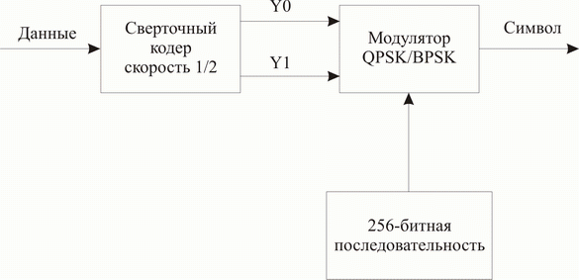
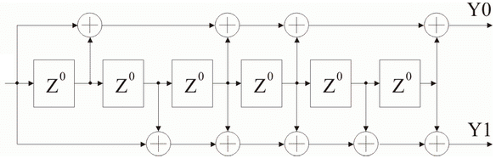
Данные
Схема сверточного кодера
Схема PBCC - модулятора

